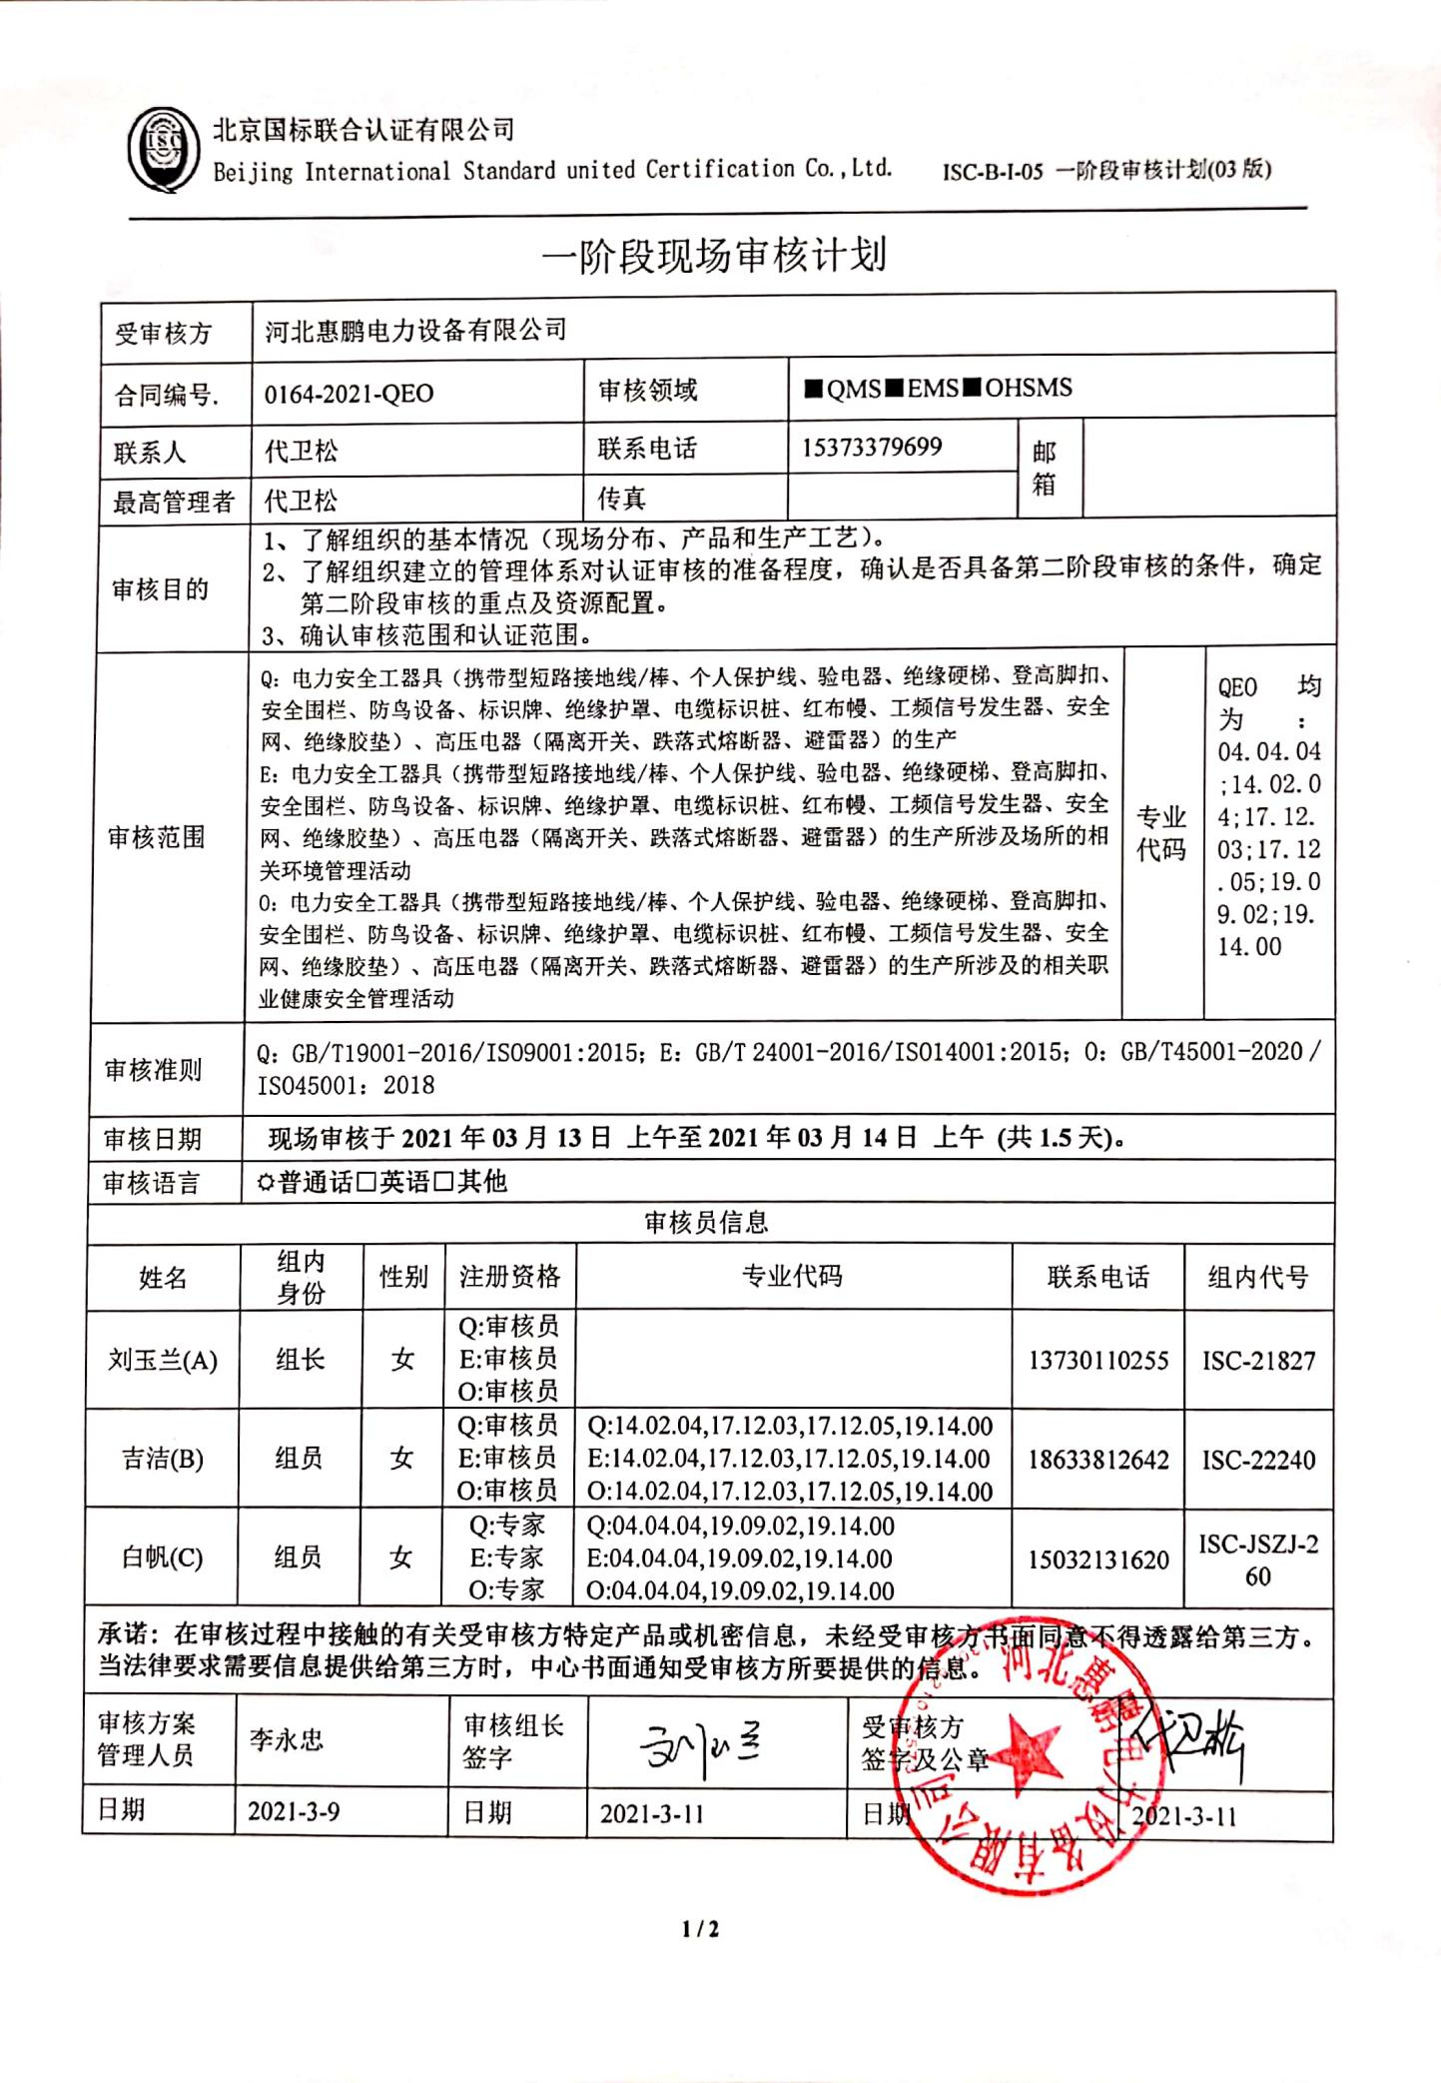

一阶段现场审核计划

|  |  |  |  |  |  |  |  |  |  |  |  |  |  |
| --- | --- | --- | --- | --- | --- | --- | --- | --- | --- | --- | --- | --- | --- |
| 受审核方 | 河北惠鹏电力设备有限公司 | | | | | | | | | | | | |
| 合同编号. | 0164-2021-QEO | | | | 审核领域 | | ■QMS■EMS■OHSMS | | | | | | |
| 联系人 | 代卫松 | | | | 联系电话 | | 15373379699 | | 邮箱 |  | | | |
| 最高管理者 | 代卫松 | | | | 传真 | |  | |
| 审核目的 | **1、**了解组织的基本情况（现场分布、产品和生产工艺）。  2、了解组织建立的管理体系对认证审核的准备程度，确认是否具备第二阶段审核的条件，确定第二阶段审核的重点及资源配置。  3、确认审核范围和认证范围。 | | | | | | | | | | | | |
| 审核范围 | Q：电力安全工器具（携带型短路接地线/棒、个人保护线、验电器、绝缘硬梯、登高脚扣、安全围栏、防鸟设备、标识牌、绝缘护罩、电缆标识桩、红布幔、工频信号发生器、安全网、绝缘胶垫）、高压电器（隔离开关、跌落式熔断器、避雷器）的生产  E：电力安全工器具（携带型短路接地线/棒、个人保护线、验电器、绝缘硬梯、登高脚扣、安全围栏、防鸟设备、标识牌、绝缘护罩、电缆标识桩、红布幔、工频信号发生器、安全网、绝缘胶垫）、高压电器（隔离开关、跌落式熔断器、避雷器）的生产所涉及场所的相关环境管理活动  O：电力安全工器具（携带型短路接地线/棒、个人保护线、验电器、绝缘硬梯、登高脚扣、安全围栏、防鸟设备、标识牌、绝缘护罩、电缆标识桩、红布幔、工频信号发生器、安全网、绝缘胶垫）、高压电器（隔离开关、跌落式熔断器、避雷器）的生产所涉及的相关职业健康安全管理活动 | | | | | | | | | | 专业  代码 | | QEO均为：04.04.04;14.02.04;17.12.03;17.12.05;19.09.02;19.14.00 |
| 审核准则 | Q：GB/T19001-2016/ISO9001:2015；E：GB/T 24001-2016/ISO14001:2015；O：GB/T45001-2020 / ISO45001：2018 | | | | | | | | | | | | |
| 审核日期 | **现场审核于****2021年03月13日 上午至2021年03月14日 上午 (共1.5天)。** | | | | | | | | | | | | |
| 审核语言 | ☑**普通话**□**英语**□**其他** | | | | | | | | | | | | |
| 审核员信息 | | | | | | | | | | | | | |
| 姓名 | 组内  身份 | 性别 | 注册资格 | | 专业代码 | | | | 联系电话 | | | 组内代号 | |
| 刘玉兰(A) | 组长 | 女 | Q:审核员  E:审核员  O:审核员 | |  | | | | 13730110255 | | | ISC-21827 | |
| 吉洁(B) | 组员 | 女 | Q:审核员  E:审核员  O:审核员 | | Q:14.02.04,17.12.03,17.12.05,19.14.00  E:14.02.04,17.12.03,17.12.05,19.14.00  O:14.02.04,17.12.03,17.12.05,19.14.00 | | | | 18633812642 | | | ISC-22240 | |
| 白帆(C) | 组员 | 女 | Q:专家  E:专家  O:专家 | | Q:04.04.04,19.09.02,19.14.00  E:04.04.04,19.09.02,19.14.00  O:04.04.04,19.09.02,19.14.00 | | | | 15032131620 | | | ISC-JSZJ-260 | |
| **承诺: 在审核过程中接触的有关受审核方特定产品或机密信息，未经受审核方书面同意不得透露给第三方。当法律要求需要信息提供给第三方时，中心书面通知受审核方所要提供的信息。** | | | | | | | | | | | | | |
| 审核方案  管理人员 | 李永忠 | | | 审核组长  签字 | | QQ截图20160124084745 拷贝 | | 受审核方  签字及公章 | | |  | | |
| 日期 | 2021-3-9 | | | 日期 | | 2021-3-11 | | 日期 | | | 2021-3-11 | | |

一阶段现场审核计划

|  |  |  |  |
| --- | --- | --- | --- |
| **审核日程安排** | | | |
| **日期** | **时间** | **受审核部门、场所及审核内容** | **审核人员** |
| 2021.3.13 | 8:00-8:30 | **首次会议（管理层）** | ABC |
| 2021.3.13 | 8:30-12:00 | 管理层：资质查验；管理体系策划情况，过程识别和策划的充分性（包括外包过程）；确定认证范围包括任何不适用及理由的充分性；体系覆盖人数确认；管理方针和目标的适宜性；内部审核管理评审策划和实施；基础资源条件；质量环境安全事故及投诉情况；  涉及条款：QEO 4.1/4.3/4.4/5.2/6.2/9.2/9.3/7.1 | A |
| 2021.3.13~14 | 13日13:00-17:00  14日08:00-11:30 | 办公室：组织的知识，文件化信息，环境因素、危险源的识别评价情况，目标、指标及管理方案的可行性；应急准备及响应  涉及条款：Q7.1.6/7.5；EO 6.1.2//6.2.2/7.5/8.2 | A |
| 2021.3.13 | 08:30-10:30 | 办公室：合规义务、适用法律法规识别的充分性及合规性评价情况，EO6.1.3 | BC |
| 2021.3.13~14 | 13日10:30-17:00  14日08:00-11:30 | 生产部：现场基本情况（包括产品实现流程、设备、监视和测量设备等）资源的配置、特殊过程识别、环境因素、危险源的识别评价情况  涉及条款：Q8.1/7.1.3/7.1.4/7.1.5/8.5.1；EO6.1.2 | BC |
| 2021.3.14 | 11:30-12:00 | 末次会议（管理层） | ABC |
|  | 注 | 12:00-13:00为午休时间 |  |